Dirección de Estado Abierto, Estudios y Evaluación
Ciudad de México, 06 de junio de 2020

Conferencia de prensa vespertina COVID19 de la Secretaría de Salud del Gobierno Federal
Fecha: | 06 de junio de 2020. De 19:00 a 20:00 horas.
Fuente: | Conferencia de prensa de la Secretaría de Salud y Comunicado Técnico Diario COVID19 México.
Estadísticas actualizadas en México: | Nivel Mundial:  - Total de casos confirmados: 6, 663, 304 (127,950 + que ayer).  - Total de casos ocurridos los últimos 14 días: 1,636,822 (118,414 + que ayer).  - Tasa de letalidad: 5.9%.  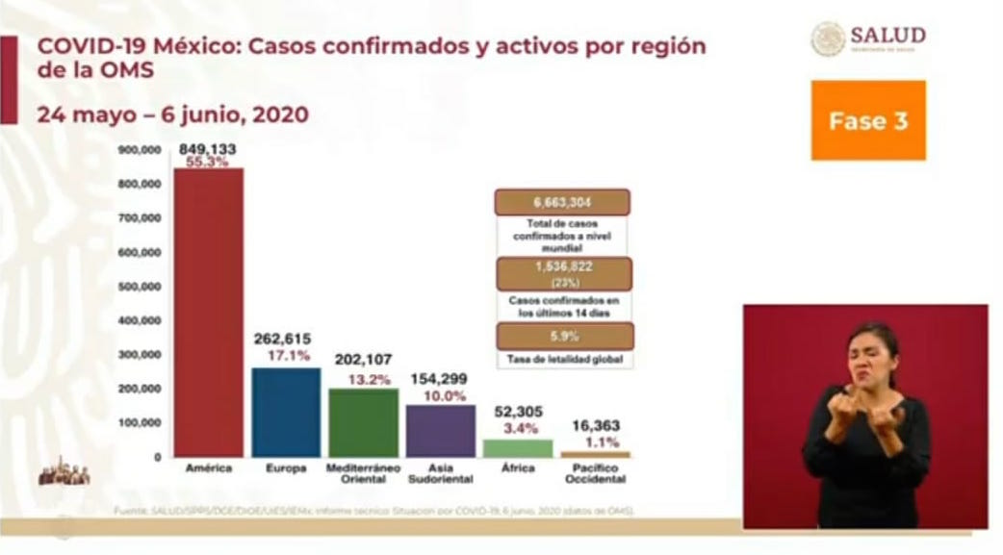  México:  - Total, de casos confirmados: 113,619 (2,797 + que ayer).  - Total, de casos sospechosos: 48,273 (549 - que ayer).  - Total, de casos confirmados activos: 19,278 (263 + que ayer).  - Total, de defunciones: 13,511 (625 + que ayer)  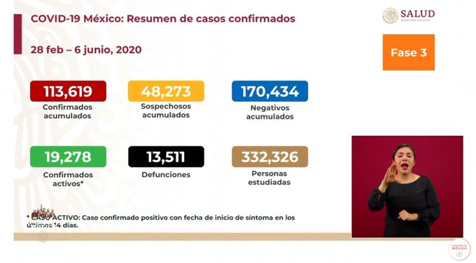  Ciudad de México:  - Casos confirmados acumulados: 30,223 (643 + que ayer).  - Casos sospechosos: 8,145 (213 - que ayer).  - Defunciones: 3,696 (65 + que ayer).  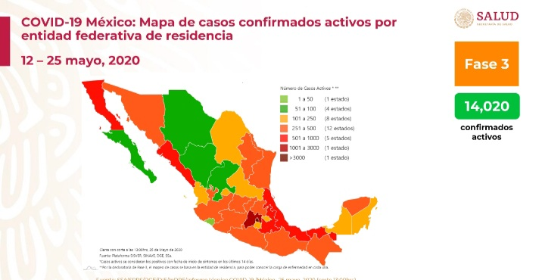  La Ciudad de México y el Estado de México continúan con el mayor número de defunciones debido a la concentración poblacional que vive y se transita en estas entidades.  En la capital del país disminuyó la ocupación hospitalaria al contar con el 79% de sus camas disponibles ocupadas, que es proporcional a la cantidad de casos positivos.  Todas las actividades sociales se encuentran suspendidas, ya que el semáforo nacional se encuentra en color rojo en las 32 entidades federativas.  Hoy en día, solo se encuentra permitido el 25% de ocupación en el sector hotelero, servicios de peluquería y estética al 50% y lugares públicos como parques y plazas con el 25%, ésta última únicamente para realizar actividades físicas, mientras que en las actividades laborales solo están permitidas las publicadas en la semaforización de la Secretaría de Salud.  La Dra. Alexia de la Torre Rosas habló sobre el uso del cubrebocas con base a un estudio elaborado por la OMS, explicando que existen 3 mecanismos de transmisión:  - La primera es por gotas provocadas por estornudos y tos, los cuáles requieren un metro de distancia y es conocida como excreción viral y depende de la cantidad de síntomas respiratorios que puede tener la persona que estornuda y toce.  - La segunda por contacto, transmitido vía superficies y el tiempo de contacto que va desde horas a días, aún no se sabe mucho sobre el virus, pero no es tan importante como el primero.  - La tercera es por vía aérea, donde es necesario utilizar cubrebocas N95.  Se informó que la posibilidad de contagio por personas asintomáticas es muy baja, lo que no significa que deban disminuir las recomendaciones para prevenir contagios.  Sobre el equipo de protección que deben usar los trabajadores de salud depende de sus actividades, mientras mayor contacto con personas con posible contagio de COVID-19, mayor protección deben usar, lo que no significa que todo el personal que labora en el sector salud requiera del mismo equipamiento. Se hizo mención especial para el área de odontología, donde se debe usar protección ocular y de preferencia protección contra aerosoles para evitar los residuos en el uso de las fresas, que son herramientas que producen residuos aéreos.  Es importante destacar que para el caso de personas con síntomas respiratorios es obligatorio el uso de cubrebocas. Para el uso en general, es decir, sin síntomas; únicamente se recomienda como prevención, pero no es necesario, siempre tomando en cuenta las actividades que vaya a realizar cada persona y valorando si pudiera haber riesgo de contagio.  Además, existen riesgos potenciales por el uso de cubrebocas, el más importante es la auto inoculación, seguido por personas con lesiones cutáneas.  El Dr. López Gatell comentó que la extensión del Seguro proporcionado a personal de salud dependerá de los acercamientos que tenga la SHCP con la AMIS, ya que el convenio termina el 31 de agosto y se estima que la pandemia en México se extienda hasta el 31 de octubre.
Participaron: | - Dr. Hugo López-Gatell Ramírez, Subsecretario de Prevención y Promoción de la Salud en la Secretaría de Salud.  - Dr. José Luis Alomía, Director General de Epidemiología de la Secretaría de Salud.  - Dra. Alexia de la Torre Rosas, Directora General de SENSIDA

